实验 7 时分复用通信系统实验
一、实验目的
1、掌握时分多路复用的概念；
2、了解本实验中时分复用的组成结构；
3、掌握帧同步的基本原理；
4、了解巴克码的特性；
5、了解同步保护原理；
6、掌握假同步、漏同步、捕捉态、维持态的概念。
二、实验仪器
1、RZ9681 实验平台
2、实验模块：
•主控模块
•基带数据产生与码型变换-A2
•信源编码与复用模块-A3
• 信源译码与解复用模块-A6
3、100M 双通道示波器
4、信号连接线
5、PC 机（二次开发）
三、实验原理
1、时分复接/解复接原理
（1）数字复接原理
在数字通信中，为扩大传输容量和提高传输效率，通常需要把若干低速的数据码流按一定格式合并（时分复用）为高速数据码流，以满足上述需要。数字复接就是依据时分复用基本原理完成数码合并的一种技术。在时分复用中，把时间划分为若干时隙，各路信号在时间上占有各自的时隙，即多路信号在不同的时间内被传送，各路信号在时域中互不重叠。把两个或两个以上的支路数字信号按时分复用方式合并成单一的合路数字信号的过程称为数字复接，其实现设备称为数字复接器。在接收端把一路复合数字信号分离成各路信号的过程称为数字分接，其实现设备称为数字分接器。数字复接器 、数字分接器和传输信道共同构成数字复接系统。本实验平台中，模块 A3 集成了数字复接器，模块 A6 集成了数字分接器。
（2）数字复接
数字复接的方法主要有按位复接、按字复接和按帧复接三种；按照复接时各路信号时钟的情况，复接方式可分为同步复接、异步复接与准同步复接三种。本实验中选择了按帧复接的方法和方式。下面介绍一下“按帧复接”方法和“准同步复接” 方式的概念。按帧复接是每次复接一个支路的一帧数据，复接以后的码顺序为：第 1 路的 F0、第 2 路的 F0、第 3 路的 F0、第 4 路的 F0、……，第 1 路的 F1.第 2 路的 F1.第 3 路的 F1.第 4路的 F1.……，后面依次类推。也就是说，各路的第 F0 依次取过来，再循环取以后的各帧数据。这种复接方法的特点是：每次复接一支路信号的一帧，因此复接时不破坏原来各个帧的结构，有利于交换。同步复接指被复接的各个输入支路信号在时钟上必须是同步的，即各个支路的时钟频率完全相同的复接方式。为了接收端能够正确接收各支路信码及分接的需要，各支路在复接时，插入一定数量的帧同步码、告警码及信令等，PCM 基群就是这样复接起来的。准同步复接是在同步复接分接的基础上发展起来的，相对于同步复接增加了码速调整和码速恢 复环节。在复接前必须将各支路的码速都调整到规定值后才能复接。
本实验中数字复接系统方框图，如下图所示：
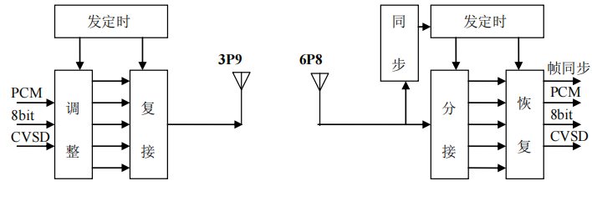
图 1 时分复用解复用方框图
定时单元给设备提供一个统一的基准时钟。码速调整单元把速率不同的各支路信号，调整成与复接设备定时完全同步的数字信号，以便由复接单元把各支路信号复接成一个数字流。本实验中，码速调整单元将 PCM 编码数据、CVSD 编码数据、拨码器开关设置的8BIT 数据都调整为同步的 256KHZ 码元，然后复接进同一个数据码流中,并在第 1 路时隙中加入帧同步信号，本实验中同步复接的帧结构如下图所示
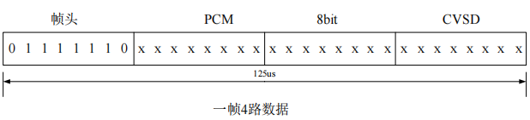
图 2 帧结构
（3）数字解复接
数字分接（解复接）由同步、定时、分接和恢复单元组成。同步单元的功能是从接收信码中提取与接收信码同步的码元时钟信号。定时单元的功能是通过同步单元提取时钟信号，产生分接设备所需要的各定时信号，如帧同步信号、时序信号。分接单元的功能是把复接信号实施分离，形成同步支路数字信号。恢复电路的功能是把被分离的同步支路数字信号恢复成原始的支路信号。一般情况下，帧同步提取有时会出现漏同步和假同步现象。
2、帧同步原理
（1）帧同步概念
数字通信系统传输的是一个接一个按节拍传送的数字信号单元，即码元，因而在接收端必须按与发送端相同的节拍进行接收，否则，会因收发节拍不一致而导致接收性能变差。此外，为了表述消息的内容，基带信号都是按消息内容进行编组的，因此，编组的规律在收发之间也必须一致。在数字通信中，称节拍一致为“位同步”，称编组一致为“帧同步”。在时分复用通信系统中，为了正确地传输信息，必须在信息码流中插入一定数量的帧同步码，它可以是一组特定的码组，也可以是特定宽度的脉冲，可以集中插入，也可以分散插入。集中式插入法也称为连贯式插入法，即在每帧数据开头集中插入特定码型的帧同步码组这种帧同步法只适用于同步通信系统，需要位同步信号才能实现。
（2）帧同步码组
适合做帧同步码的特殊码组很多，对帧同步码组的要求是它们的自相关函数尽可能尖 锐，便于从随机数字信息序列中识别出这些帧同步码组，从而准确定位一帧数据的起始时刻。由于这些特殊码组 是一个非周期序列或有限序列，在求它的自相关函数时，除了在时延 j＝0的情况下，序列中的全部元素都参加相关运算外；在 j≠0 的情况下，序列中只有部分元素参加相关运算，其表示式为：
$$R(j)=\sum_{i=1}^{n−j}{x_{i}x_{i+j}}$$
通常把这种非周期序列的自相关函数称为局部自相关函数。对同步码组的另一个要求
是识别器应该尽量简单。目前，一种常用的帧同步码组是巴克码。
巴克码是一种非周期序列。一个 n 位的巴克码组为{x1，x2，x3，…，xn}，其中 xi
取值为＋1 或－1，它的局部自相关函数为：
$$R(j)=\sum_{i=1}^{n−j}{x_{i}x_{i+j}}=\left\{\begin{matrix}n & j=0 \\ 0或±1 & 0<j<n \\ 0 & j≥n\end{matrix}\right.$$

目前已找到的所有巴克码组如表 1 所列。
n | 巴克码组
2 | ++
3 | ++-
4 | +++-;++-+
5 | ++++-+
7 | +++--+-
11 | +++---++--+-
13 | +++++--++-+-+
以七位巴克码组$\{+++−+−−\}$为例，求出它的自相关函数如下：
当 j＝0 时 ,$R(j)=\sum_{i=1}^{7}{x_{i}^{2}}=1+1+1+1+1+1+1=7$
当 j＝1 时 ,$R(j)=\sum_{i=1}^{7}{x_{i}x_{i+1}}=1+1−1+1−1−1=0$

（3）帧同步系统中的保护
帧同步保护的必要性
时分多路复用系统能否正常工作，完全取决于在 PCM 序列中有无帧同步标志码。这样
一来，下列两种情况必将导致系统无法正常工作：
① 假失步现象
·在系统处于正常同步工作状态时，PCM 信号的帧同步码产生误码，则同步识别电
路误认为系统失步。
·这种由同步码误码引起的失步称为假失步。
② 伪同步现象
·在系统失步后进行同步引入过程中，PCM 序列的信码中出现帧同步码，此时帧同
步识别电路误认为系统同步。
·这种将信码误认为同步码而引起的同步称为伪同步（假同步）。
·显然，伪同步现象的出现使系统在一段时间内工作在失步状态下。
帧同步系统的保护措施
为了提高帧同步的可靠性，在帧同步系统中采取了同步的保护措施，保护措施分为前
方保护措施和后方保护措施。
① 前方保护措施
·为了防止由于信道误码而出现的假失步所采取的保护措施称为前方保护措施。
·帧同步系统一旦出现帧失步（即收不到同步码），并不立即进行调整（转入同步捕
捉状态，捕捉同步码），因为帧失步可能是真正的帧失步，也可能是假失步。
② 后方保护措施
·为了避免由假同步码的出现而误判为同步所采取的保护措施称为后方保护措施。
·在系统失去同步，捕捉帧同步码的过程中，当第一次捕捉到帧同步码时并不马上确
认为真正同步。通信原理实验讲义（硬件系统实验部分）- 20210403
121
③ 前后方保护时间及捕捉时间
下图是有保护措施的帧同步工作状态示意图，图中各时间的含义如下：
·前方保护时间：系统从第一次丢失同步码组时刻起到同步系统进入捕捉状态为止
的这段时间。
·捕捉时间（同步引入时间）：由失步检出到重新确认同步这段时间。
·后方保护时间：同步系统捕捉到第一个同步码时刻起到进入同步状态这段时间。
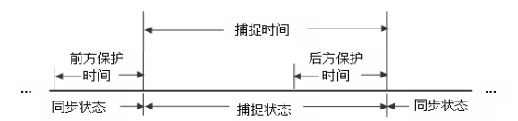
图 3 有保护措施的帧同步工作示意图
前方保护时间:
m称为前方保护计数。前方保护时间可表示为:
$$T_{前}=(m−1)T_{S}$$
其中 Ts，为一个同步帧时间。
后方保护时间：
n称为后方保护计数。后方保护时间可表示为:
$$T_{后}=(n−1)T_{S}$$

帧同步提取及同步状态
实际数字通信系统中，由于采用了数字可编程（FPGA）器件，我们可以设计比效复
杂的帧同步判决状态机，如下图所示：在状态机中。从而使漏同步（同步码出错）,假同步
（信息码中有相同的同步码）的概率可以很小；因此，同步码不一定要选巴克码，本实验
平台缺省帧同步码“01111110”，实验时可以设置改变；

四、回答预习问题
1、什么是时分复用？作用是什么？
时分复用（Time Division Multiplexing, TDM）是一种信道共享技术，核心是将一条物理信道的传输时间划分为若干个等长的 “时隙”，多个独立的信号（如多个传感器数据、语音信号）按预先约定的顺序，轮流占用不同时隙传输，互不重叠。其核心作用是提高信道利用率，让一条物理信道同时承载多路信号传输，无需为每路信号单独分配信道，降低硬件成本；同时适配数字信号的离散传输特性，在嵌入式通信（如 STM32 多设备数据采集）、通信系统中实现多路信号的有序、无冲突传输。
- 什么是帧同步，有什么实际作用？理解假同步漏同步产生的原因，思考怎么避免这些现象。
帧同步是时分复用系统中，接收端准确识别每帧数据的起始和结束位置的过程，核心是通过特定同步标识让接收端与发送端的帧结构保持一致。实际作用是确保接收端正确拆分多路信号：TDM 中多路信号被打包成 “帧”（帧头 + 各时隙数据 + 帧尾），帧同步能让接收端精准区分不同帧的边界，避免将甲路信号的时隙数据误判为乙路，保证数据拆分的正确性。
假同步指接收端将数据中偶然出现的、与同步码相同的码型误判为同步码，导致帧边界识别错误，成因是同步码长度过短或码型缺乏唯一性，数据中易出现重复图案；漏同步指接收端未识别到真正的同步码，成因是信道噪声、干扰导致同步码失真，或同步码检测门限设置过高。
避免方法：① 选择独特性强的同步码（如巴克码、PN 码），减少数据中出现相同码型的概率；② 增加同步码长度（如 8 位以上），降低偶然匹配概率；③ 采用同步码多次校验机制（如连续检测 2~3 次同步码才确认同步）；④ 合理设置检测门限，平衡抗干扰能力与识别灵敏度；⑤ 配合帧同步保护机制（前方保护、后方保护）。
- 查资料了解时分复用在实际通信系统中的应用案例？
传统电话网（PSTN）：采用 PCM 30/32 路时分复用系统，将 30 路语音信号（每路 8kHz 采样、8 位量化）与 2 路控制信号打包成一帧（125μs / 帧），通过 E1 线路（2.048Mbps）传输，是早期语音通信的核心复用技术。
卫星通信：卫星转发器带宽有限，通过 TDM 将多路地面站的数字信号（如视频、数据）按时隙分配到同一载波上传输，实现多地面站共享卫星资源。
工业总线与嵌入式通信：STM32 多传感器数据采集系统中，通过定时器触发不同传感器的 ADC 采样（如传感器 A 占时隙 1、传感器 B 占时隙 2），将多路采样数据打包成帧通 过 USART/SPI 传输，实现单信道多路数据同步采集。
5G 通信（TDD 模式）：时分双工（TDD）本质是 TDM 的延伸，将无线信道的时间资源划分为上行时隙（终端→基站）和下行时隙（基站→终端），按需动态分配时隙比例，适配不同业务的上下行带宽需求。
光纤通信（SDH/SONET）：同步数字体系中，通过 TDM 将低速率信号（如 2Mbps、155Mbps）复用成高速率信号（如 622Mbps、10Gbps），按固定帧结构传输，保证全网同步。
- 叙述实验系统中时分复用和帧同步实现原理？
（1）时分复用（TDM）实现原理
时分复用实验系统原理： 准备多路低速信号(如数字数据或 PCM 编码信号),定时单元产生统一时钟，控制各信号在指定时隙传输,多路选择器按固定顺序轮流选通各路信号，形成时分复用数据流,帧同步码(如7位巴克码)在每帧开始处插入。传输与接收：复用信号经信道传输后到达接收端，分接器在帧同步信号引导下，按相同顺序分离各路信号。
（2）帧同步实现原理
实验系统中帧同步依赖 “同步码 + 检测机制”：① 同步码插入：发送端在每帧开头插入预设的独特同步码（如 0x16、0xAA55 等，长度通常 8~16 位），作为帧边界标识；② 同步搜索与锁定：接收端上电后进入 “同步搜索状态”，持续逐位检测输入数据，当检测到与预设同步码完全匹配的码型时，暂认定为帧起始；③ 同步确认：通过连续检测 2~3 帧的同步码位置是否一致，确认同步锁定，锁定后按帧结构拆分各时隙数据；④ 失步处理：若锁定后检测到同步码不匹配，进入 “失步状态”，重新启动同步搜索。
检测方法：
1）滑动窗口法：接收端维护固定长度窗口，逐位滑动比对数据与预设帧同步码
2）状态机实现：设计状态机跟踪帧同步码的匹配过程，从 "搜索态" 到 "同步态"
1）捕捉态 (搜索态)：系统搜索帧同步码，找到后进入验证阶段
2）维持态 (同步态)：系统已建立同步，持续监测帧同步码确保同步不丢失

- 画出实验中时分复用的组成结构。
6、叙述帧同步过程以及后方保护，前方保护作用。
（1）帧同步过程
帧同步分为 “同步搜索”“同步锁定”“失步重搜” 三个阶段：① 同步搜索：接收端上电或失步后，进入搜索状态，逐位扫描输入数据，对比预设同步码，若检测到一次匹配的同步码，不立即锁定（避免假同步）；② 同步锁定：连续检测到 N 次（如 2~3 次）同步码，且每次同步码间隔符合帧周期，确认同步锁定，此时接收端按帧结构拆分各时隙数据，进入稳定接收状态；③ 失步重搜：锁定后若检测到同步码不匹配，不立即失步，累计不匹配次数，当次数达到 M 次（如 3 次），判定为失步，重新进入同步搜索状态。
（2）前方保护与后方保护的作用
前方保护：针对 “假同步” 设计，作用是防止接收端将数据中偶然出现的同步码误判为帧起始。通过设置 “连续检测 N 次同步码才锁定” 的机制（前方保护计数 N），减少单次偶然匹配导致的同步错误，提高同步可靠性。
后方保护：针对 “漏同步” 设计，作用是防止接收端因瞬时噪声干扰导致同步码失真时，误判为失步。通过设置 “连续 M 次未检测到同步码才失步” 的机制（后方保护计数 M），抵抗瞬时干扰，避免频繁失步和重搜，保证接收稳定性。
例如：实验中设置前方保护 N=2、后方保护 M=3，即连续 2 次检测到同步码才锁定，连续 3 次未检测到才失步，既避免假同步，又减少漏同步对传输的影响。
五、实验内容
帧同步实验
1.1 实验框图及测量点说明
实验框图说明
下图为帧同步原理的实验框图：
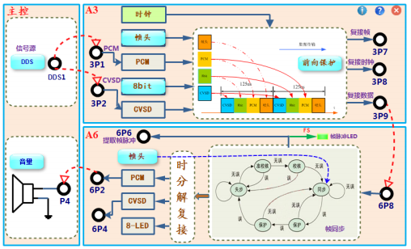
图 4 帧同步原理实验框图
框图说明：
本实验中需要用到以下功能单元：
由信源编码与复用模块（A3）完成时分复用功能；由信源译码与解复用模块（A6）完
成帧同步提取及时分解复用功能。时分复用时接入四路信号，分别是帧头、PCM、8bit 设置数据、CVSD 数据，PCM 和CVSD 是信源编码数据，由模块 A3 的处理器和 FPGA 分别对 3P1 和 3P2 输入的数据完成模数转换、PCM 和 CVSD 编码，之后由 FPGA 同时将帧头、PCM 数据、8 位设置数据、CVSD 数据进行时分复用；在图中，3P1 和 3P2 均连接了 DDS1，但实际使用时，两个编码输入端可以分别接入不同的模拟信号，如 P02 的电话语音信号。在本次实验中，我们重点不关注复接内容，而是关注帧同步相关实验内容。在实验中，可以通过“前向保护”按钮为帧头加错，加错方式为：通过 16bit 的拨码开关，循环为 16 帧数据的帧头进行加错，拨码设置为“0”帧头未加错，设置为“1”帧头加错，以便验证“假同步”，“漏同步”，“捕捉态”，“维持态”等状态。帧同步提取由模块 A6 完成，A6 模块中的 FPGA 主要完成位同步，帧同步、数据分接、信源译码等。提取的帧同步信号从 6TP6 输出，同时用“FS”指示灯指示同步状态。如果进入同步状态，则 PCM 译码，CVSD 译码将还原的模拟信号从 6P2,6P4 输出，可以通过恢复的模拟信号验证帧同步是否正确。
注：流程图中：
“DDS”按钮用于选择 PCM 和 CVSD 编码的模拟信号；
“帧头”按钮用于设置同步帧头数据，要求收发帧头数据必须相同；
“8bit” 按钮用于设置开关量；
“8-LED” 按钮用于选择 A6 模块解复数据指示灯显示什么内容；
1.2 各模块测量点说明
(1). 信源编码与复用模块-A3
● 3P1：PCM 编码模拟信号输入；
● 3P2：CVSD 编码模拟信号输入；
● 3P7：复用帧同步输出；
● 3P8：复用数据时钟输出，速率 256K；
● 3P9：复用数据输出；
(2). 信源译码与解复用模块-A6
● 6P8：解复据输入；
● 6P4：CVSD 译码输出（模拟）；
● 6P2：PCM 译码输出（模拟）；
● 6P6：帧同步脉冲输出。
1.3 实验准备
(1). 实验模块在位检查
在关闭系统电源的情况下，确认下列模块在位：
● 信源编码与信道复用模块-A3；
● 信源译码与解复用模块-A6
(2). 加电
打开系统电源开关，模块右上角红色电源指示灯亮，几秒后模块左上角绿色运行指示灯开始闪烁，说明模块工作正常。若两个指示灯工作不正常，需关电查找原因。
(1). 选择实验内容
使用鼠标在液晶上根据功能菜单选择：实验项目->原理实验->同步技术实验->帧同步实验，进入到时分复用原理实验页面。
(2). 信号线连接：
使用信号连接线按照实验框图中的，连线方式进行连接,并理解每个连线的含义。
1.4 发送端复接及帧头观测
(1). 同步帧脉冲及复接后帧头观测
用示波器一个通道测“复用帧同步输出”帧脉冲，并作同步；另一个通道测“复用数据输出”，观测帧头数据，分析帧头的起始位置；单击复接模块“帧头”按钮，尝试改变帧头数据，观察帧头起始位置和帧同步的关系。可以尝试修改一些比较特殊的帧头，例如：“01111110（0x7E）”，“11100100（7bit 巴克码+1bit 0）”。
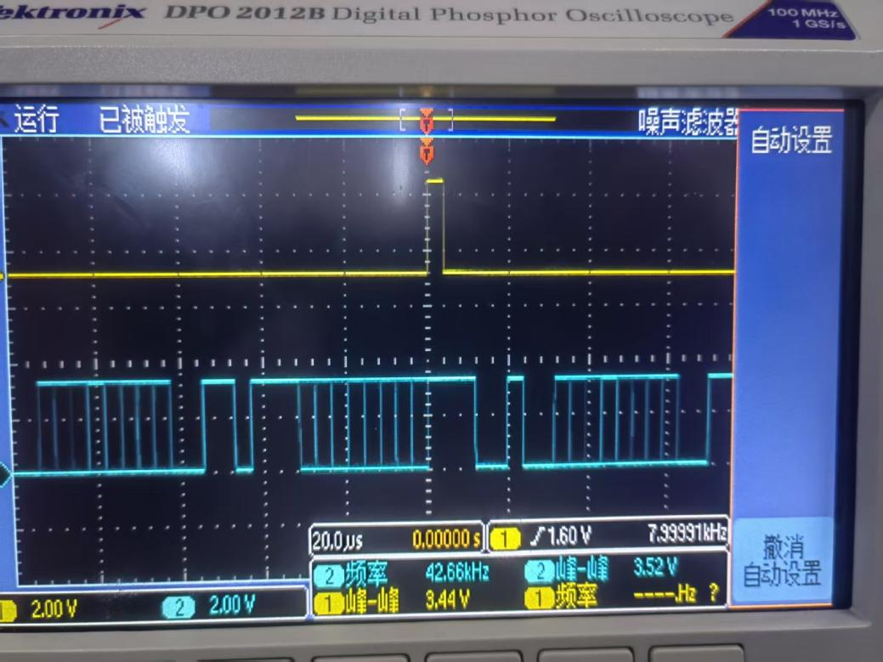
图 4 帧头为巴克码
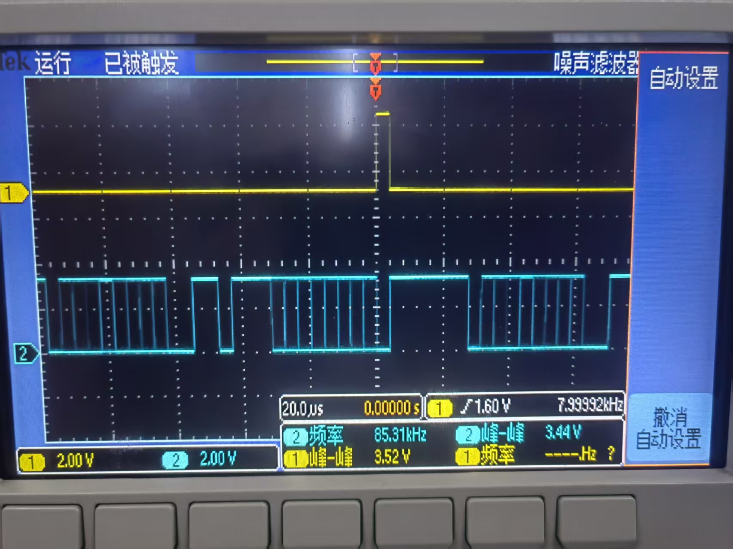
图 5 帧头为0x7E
从上面各图可以发现，在同步脉冲出现后，复接数据输出出现了一段固定序列，其各自为我们所设定的帧头,由此，我们可以定位到帧头对应的位置。同样的，由于我们的8-bit设置数据也是固定的，因此我们也可以对应到8bit序列的位置与结果（00110111）。
(2). 复接后 8bit 数据观测
用示波器一个通道测“复用帧同步输出”帧脉冲，并作同步；另一个通道测“复用数据输
出”，观察复用信道时隙关系，并根据实验原理所述，定位到 3 时隙 8bit 数据位置，单击“8bit”
按钮，尝试修改 8bit 编码开关，观测“复用数据输出”的数据变化情况；
在（1）中，我们可以明显发现对应的8-bit数据位置，因此，我们可以定位其位置：
- 设计8-bit数据为全0码字
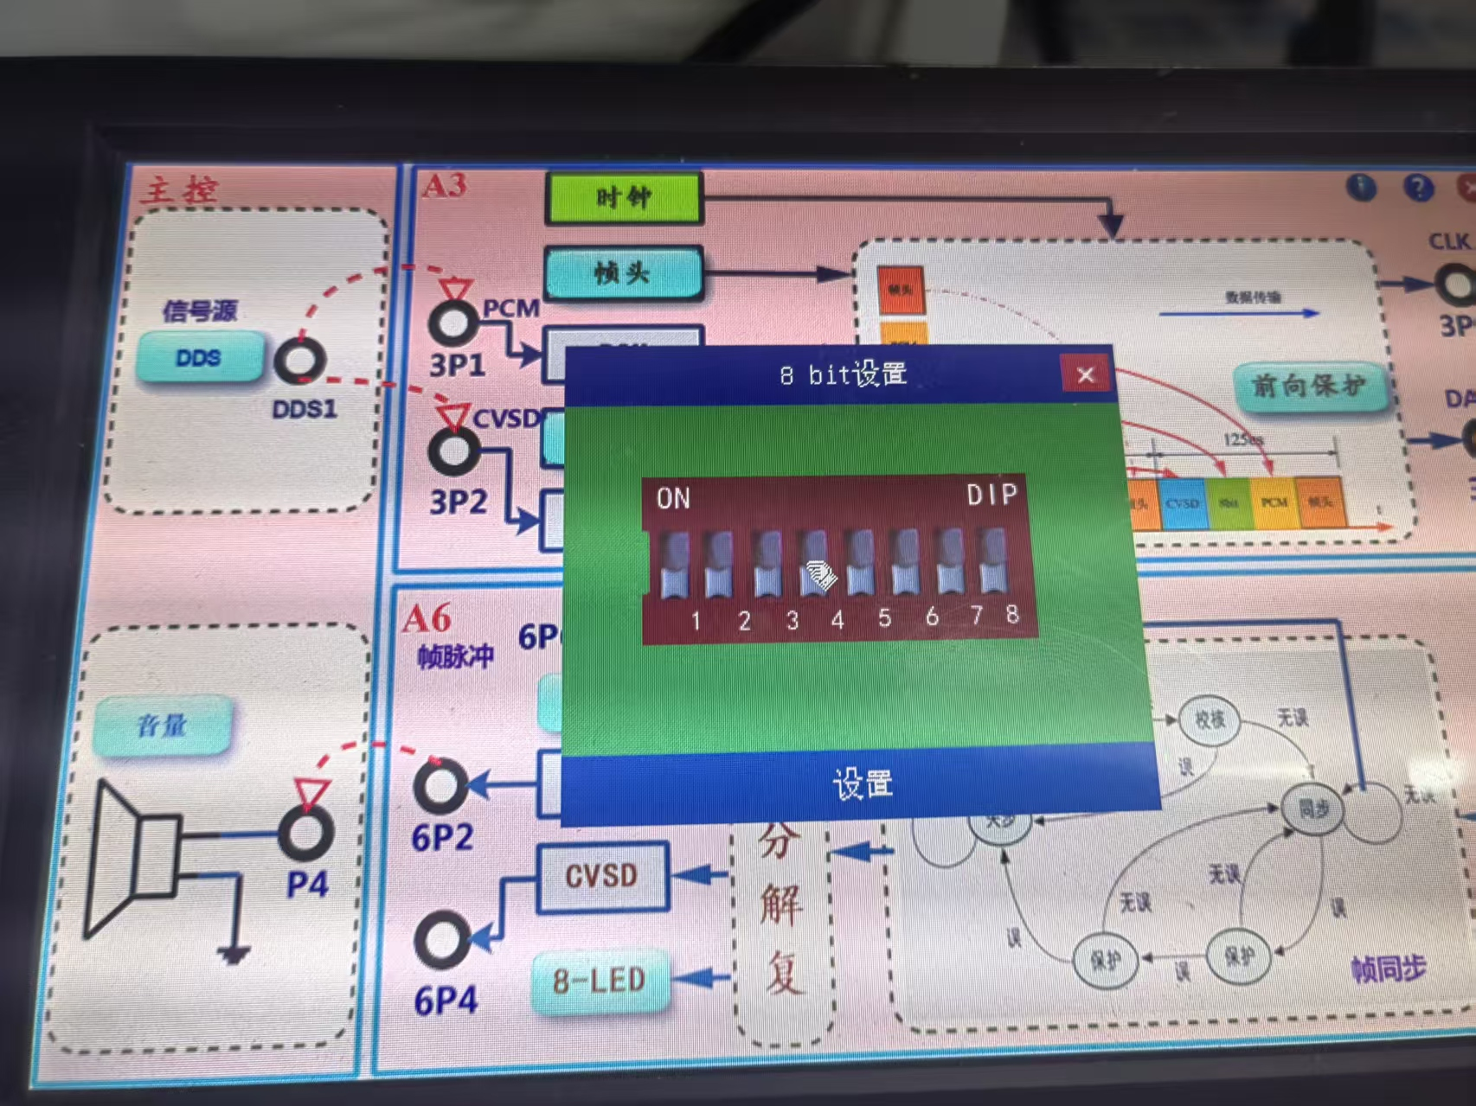
图 6 设置8-bit数据为全0
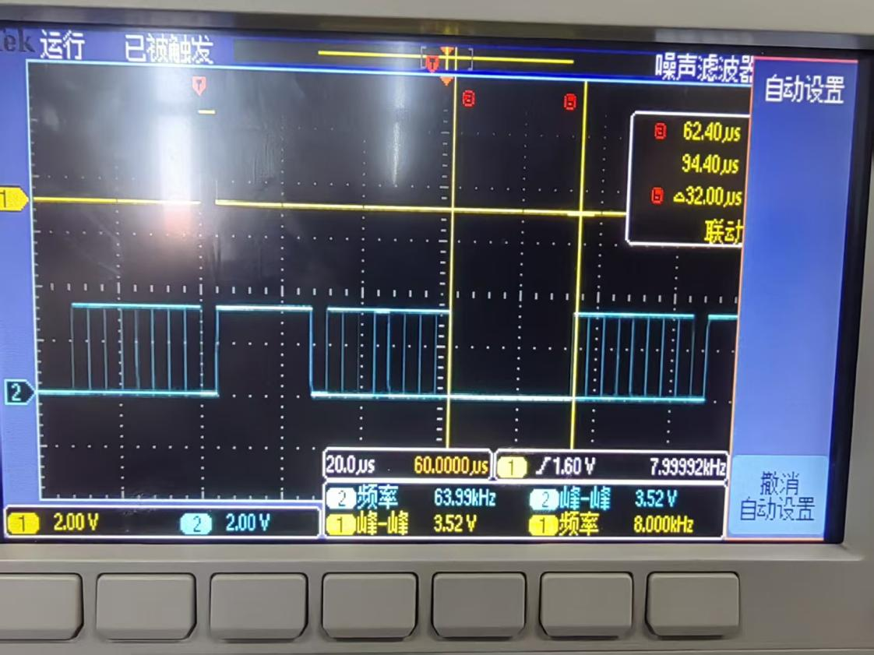

图 7 全零码字对应的位置
将8比特数据设置成全0码后，我们可以发现原本的数据变为了全0码，由此，我们可以得到复用信道的时隙对应关系，一个完整的帧为：
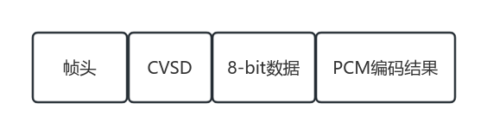
注意：结束该步骤时，要保证设置的 8-bit 数据和帧头数据不同。
1.5 帧同步提取观测及分析
(1). 解复用同步帧脉冲观测
单击解复用模块“帧头”按钮，将其修改为和复用端一样的帧头数据。用示波器通道 1
观测“复用帧同步输出”帧脉冲，并作同步；另一个通道测“帧同步脉冲输出”，观察解复用端提取的帧同步脉冲，并分析其是否同步。同时可以观测 A6 模块上“FS”指示灯状态，常亮状态为同步状态，常灭状态为非同步状态。尝试拔掉 6P8 接口上的复接数据，观测“帧同步脉冲输出”是否还有帧同步脉冲，以及 “FS”指示灯是否常亮。此时输入端没有数据，无法检测到帧头，因此处于未同步状态。 尝试修改解复用“帧头”数据，将其修改为和复用端不同的帧头数据，观测“帧同步脉冲输出”是否还有帧同步脉冲，以及“FS”指示灯是否常亮，思考其原因。此时，输入端虽然有数据，但是无法检测到帧头，因此处于未同步状态。
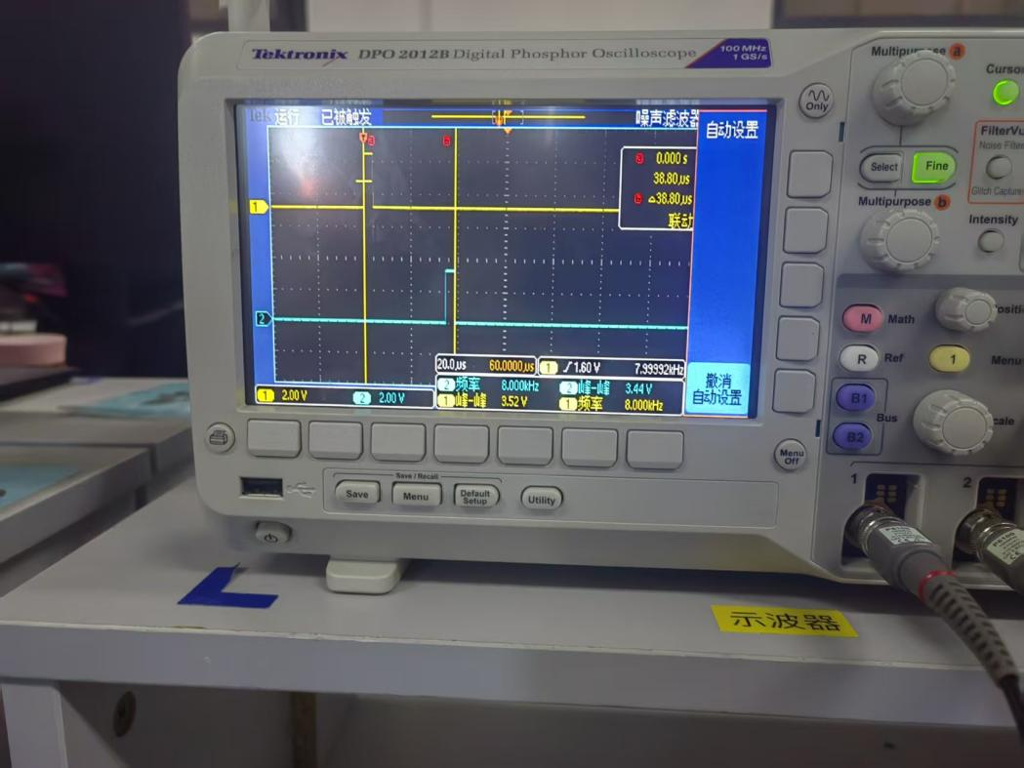
图 8 观察帧同步脉冲与复用帧同步输出
我们可以发现，帧同步输出相较复用帧同步输出有一定的时延，但是两者并没有明显的相对漂移，因此此时同步，此时观察FS的LED的情况：
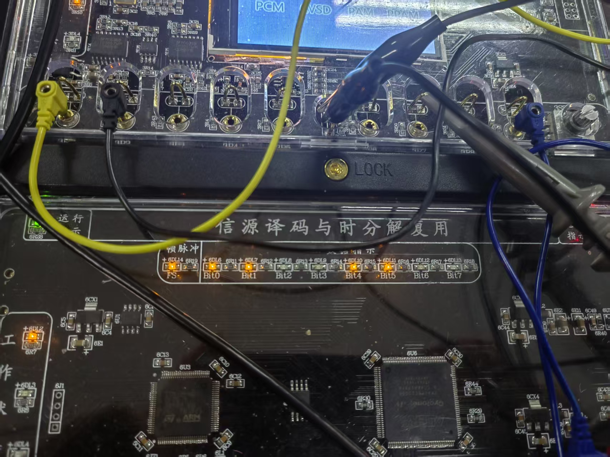
图 9 FS灯长亮
这说明已经同步上了，此时，如果我们将复接数据输入拔掉，此时FS的LED：
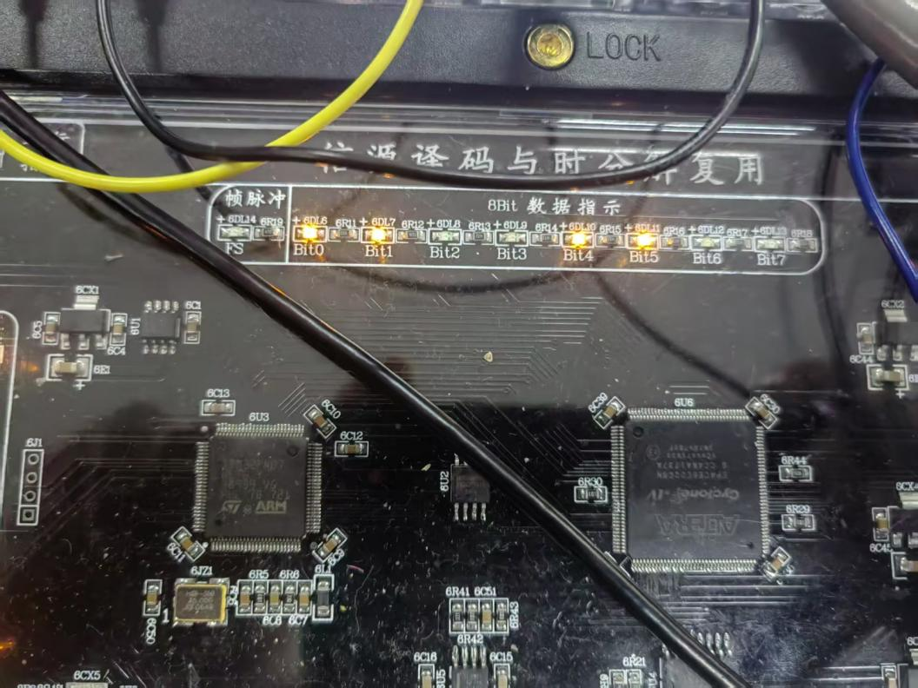
图 10 Fs灭灯
可以发现，此时的LED灭掉了，说明此时未同步，同时，帧同步输出：
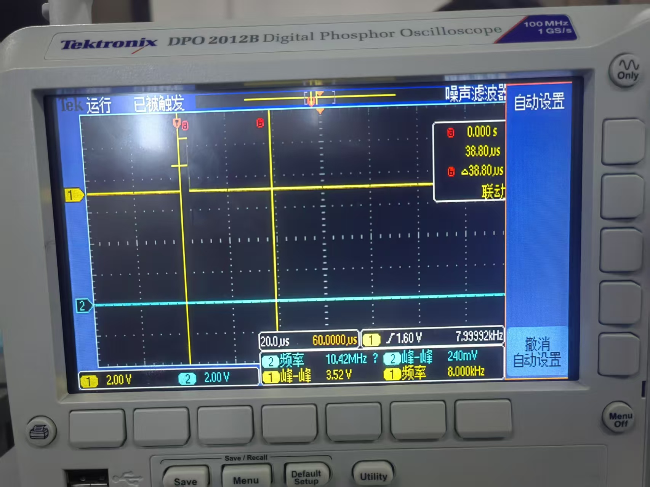
图 11 帧同步输出
帧同步输出也不存在了，若我们接上了复接输入，但是改变了发送端的帧头数据，出现了与拔掉复接输入一样的情况：
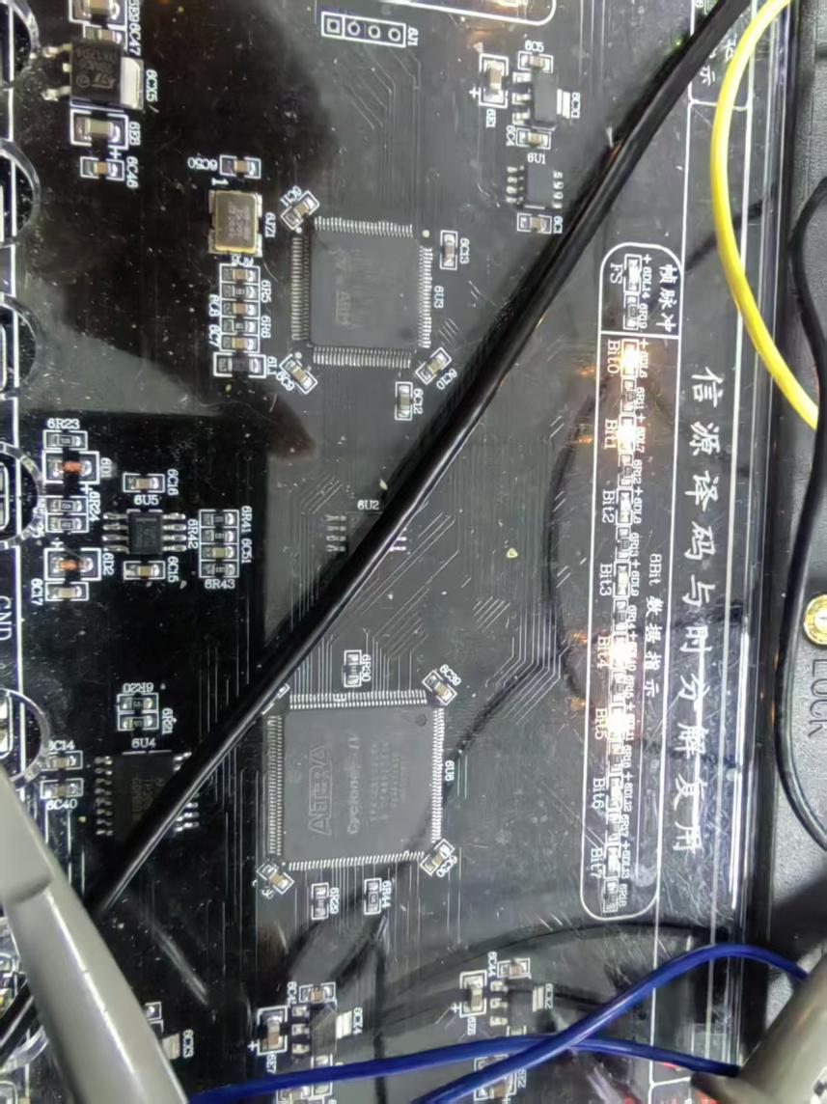
图 12 Fs灯熄灭
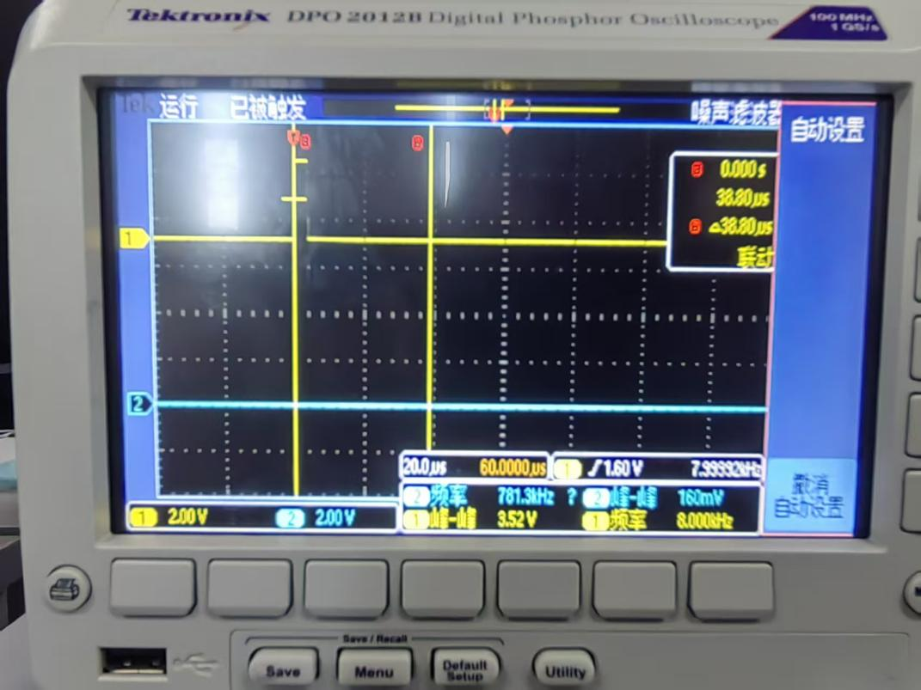
图 13 同步脉冲消失
可以发现，此时的同步脉冲也消失了，处于未同步状态，这是因为我们的帧同步是通过帧头来实现的，每当接收端检测到一次帧头便生成一个同步脉冲，当帧头不匹配时，同步脉冲自然也不存在。
结束该步骤时，恢复帧头同步状态，继续完成下面步骤。
(2). 假同步测试
假同步是指：同步系统根据其同步算法进入到了同步状态，但实际系统并没有真正同步的现象。设置复接发送端 8bit 数据，使其和“帧头”数据相同，多次重复完成 3P9 和 6P8
信号线的断开/连接操作。用示波器同时观测“复用帧同步输出”和“帧同步脉冲输出”，观察“帧同步脉冲输出”是否每次都可以输出正确的帧同步脉冲？用示波器观测原始信号 3P1 和复接-译码恢复信号 6P2，是否每次都相同？如不相同，分析其原因。
修改8-bit数据与帧头一致后，观察“复用帧同步输出”和“帧同步脉冲输出”，示波器显示如下：
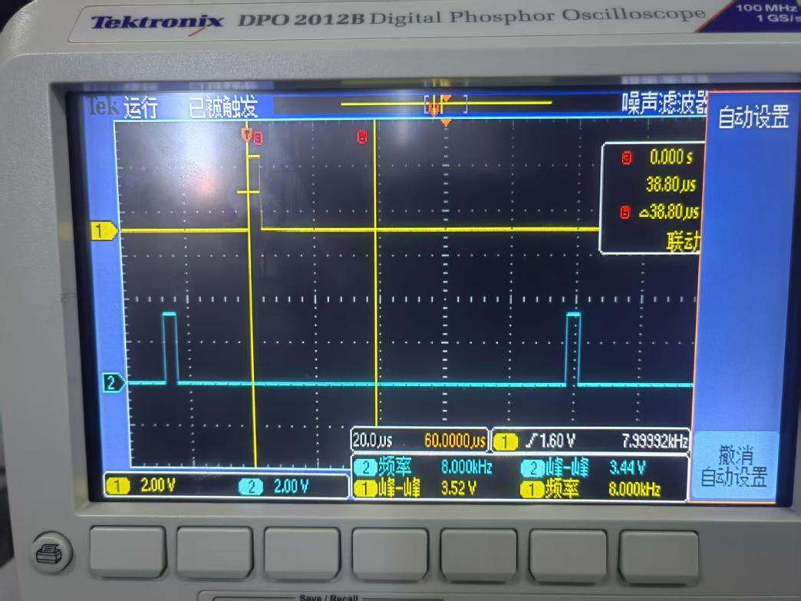
图 14 假同步现象
可以发现，原本不应该存在同步脉冲的地方出现了同步脉冲输出，这说明出现了假同步情况，这是因为我们的帧同步是通过帧头来实现的，每当8-bit数据与帧头一致时，接收端检测到一次帧头或8-bit便生成一个同步脉冲，便有可能出现如此的连续的两个脉冲。
但是，当我们重新插拔复接信号输入端口，输出又突然变得正常了：
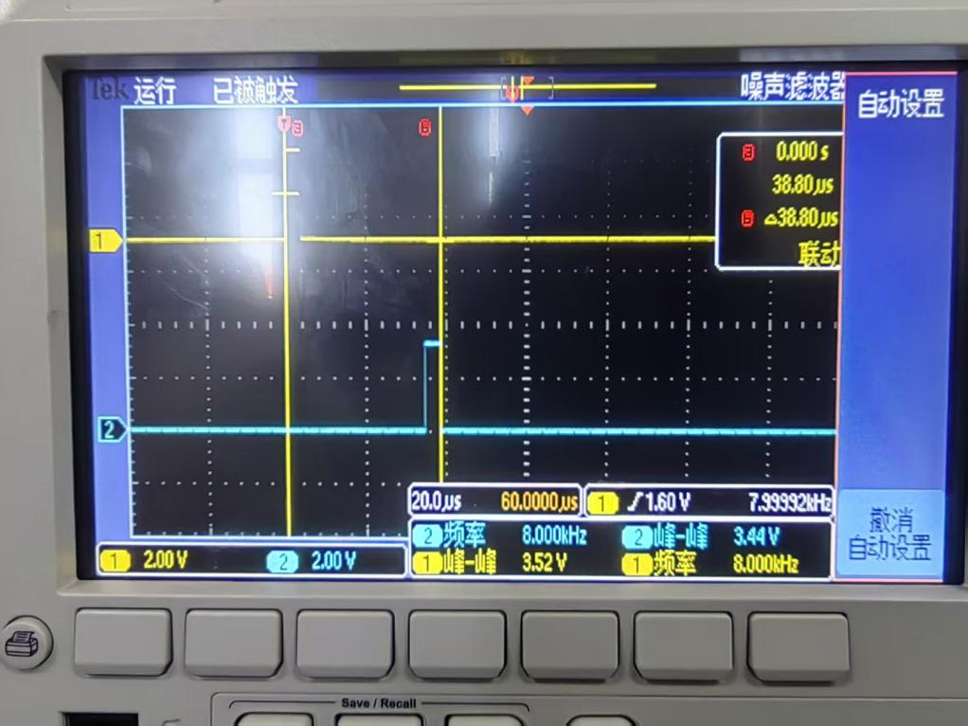
图 15 正常的同步脉冲输出
为什么会变回正常的脉冲输出呢？这是由于我们中断信号输入，使得状态机强制进入搜索态，此时存在后保护机制，便有可能纠正系统的错误，使得系统恢复正常。

结束该步骤时，恢复 8bit 数据和“帧头”数据不相同。
(3). 后方保护测量（捕捉态）
帧同步提取中，增加了后方保护，后方保护是为了防止伪同步的不利影响。后方保护是这样防止伪同步的不利影响的：在捕捉帧同步码的过程中，只有在连续捕捉到 n（n 为后方保护计数）次帧同步码后，才能认为系统已真正进入到了同步状态。后方保护的前提是在后方保护之前，系统处于捕捉状态。将示波器分别观测：发送端帧同步脉冲（“复用帧同步输出”），接收端检测的帧同步脉冲（“帧同步脉冲输出”）。单击“前向保护”按钮，弹出 16bit 拨码开关。将 16bit 设置为全“1”，则连续 16 帧数据帧头全部加错，观测此时 6TP6
是否有帧脉冲输出？逐渐增加正确帧头个数(将拨码开关设置为 0)，如：1bit、2bit、3bit、4bit…（连续的 n-bit），观测“帧同步脉冲输出”是否有帧头输出，根据结论分析记录后方保护计数 n 的个数；

表1 后方保护测量
1-bit | 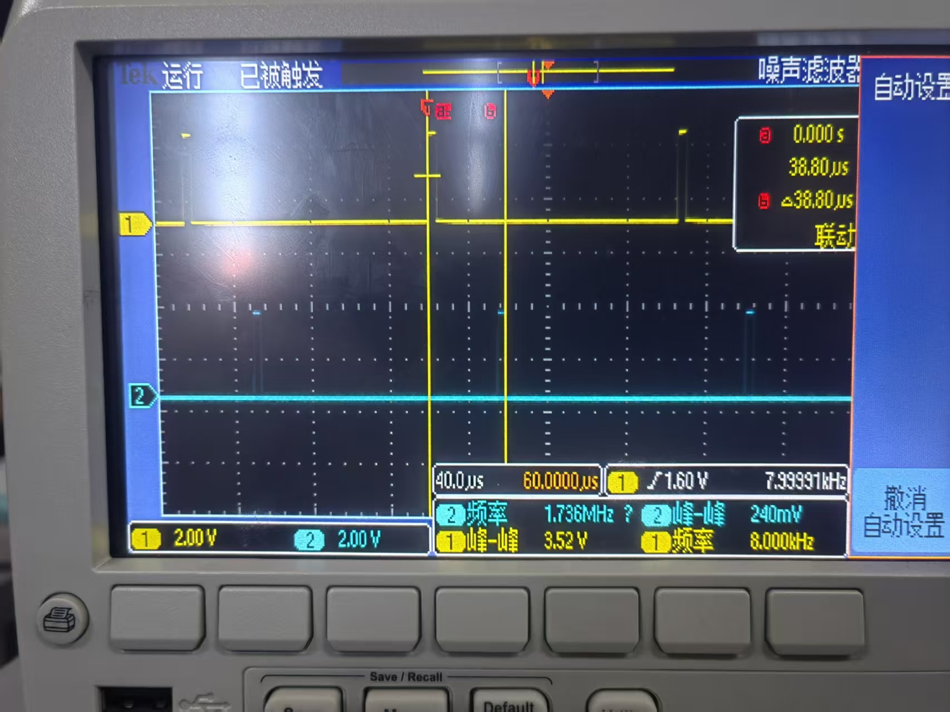
2-bit | 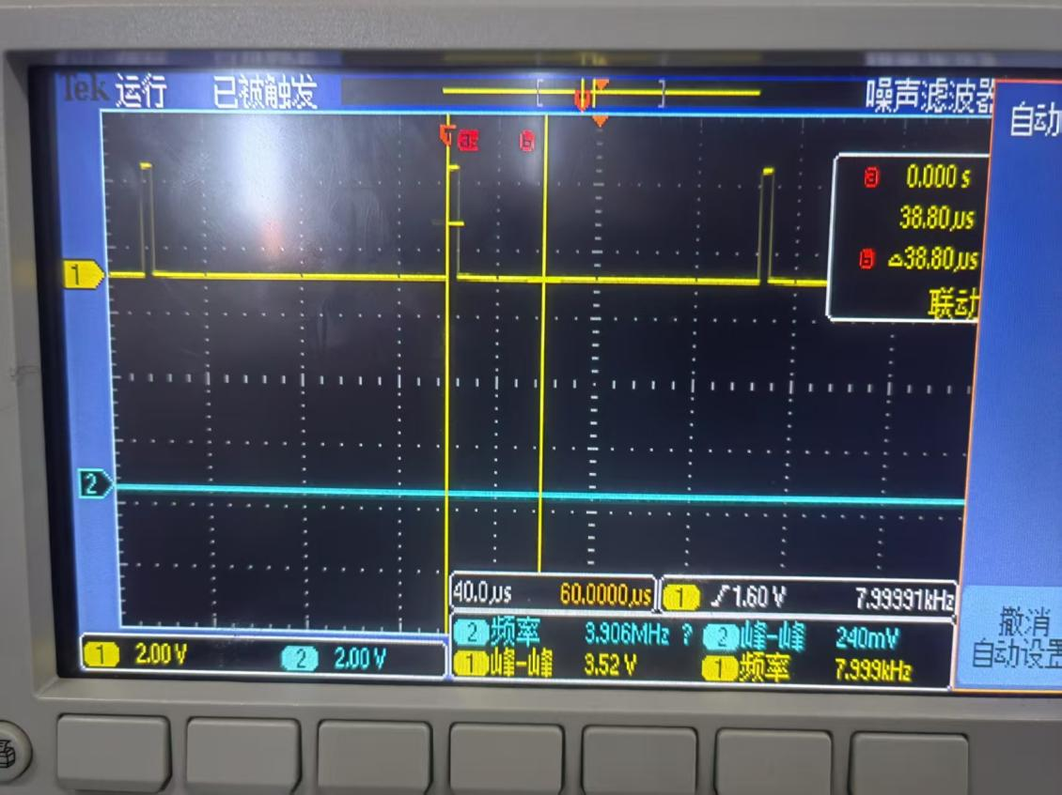
3-bit | 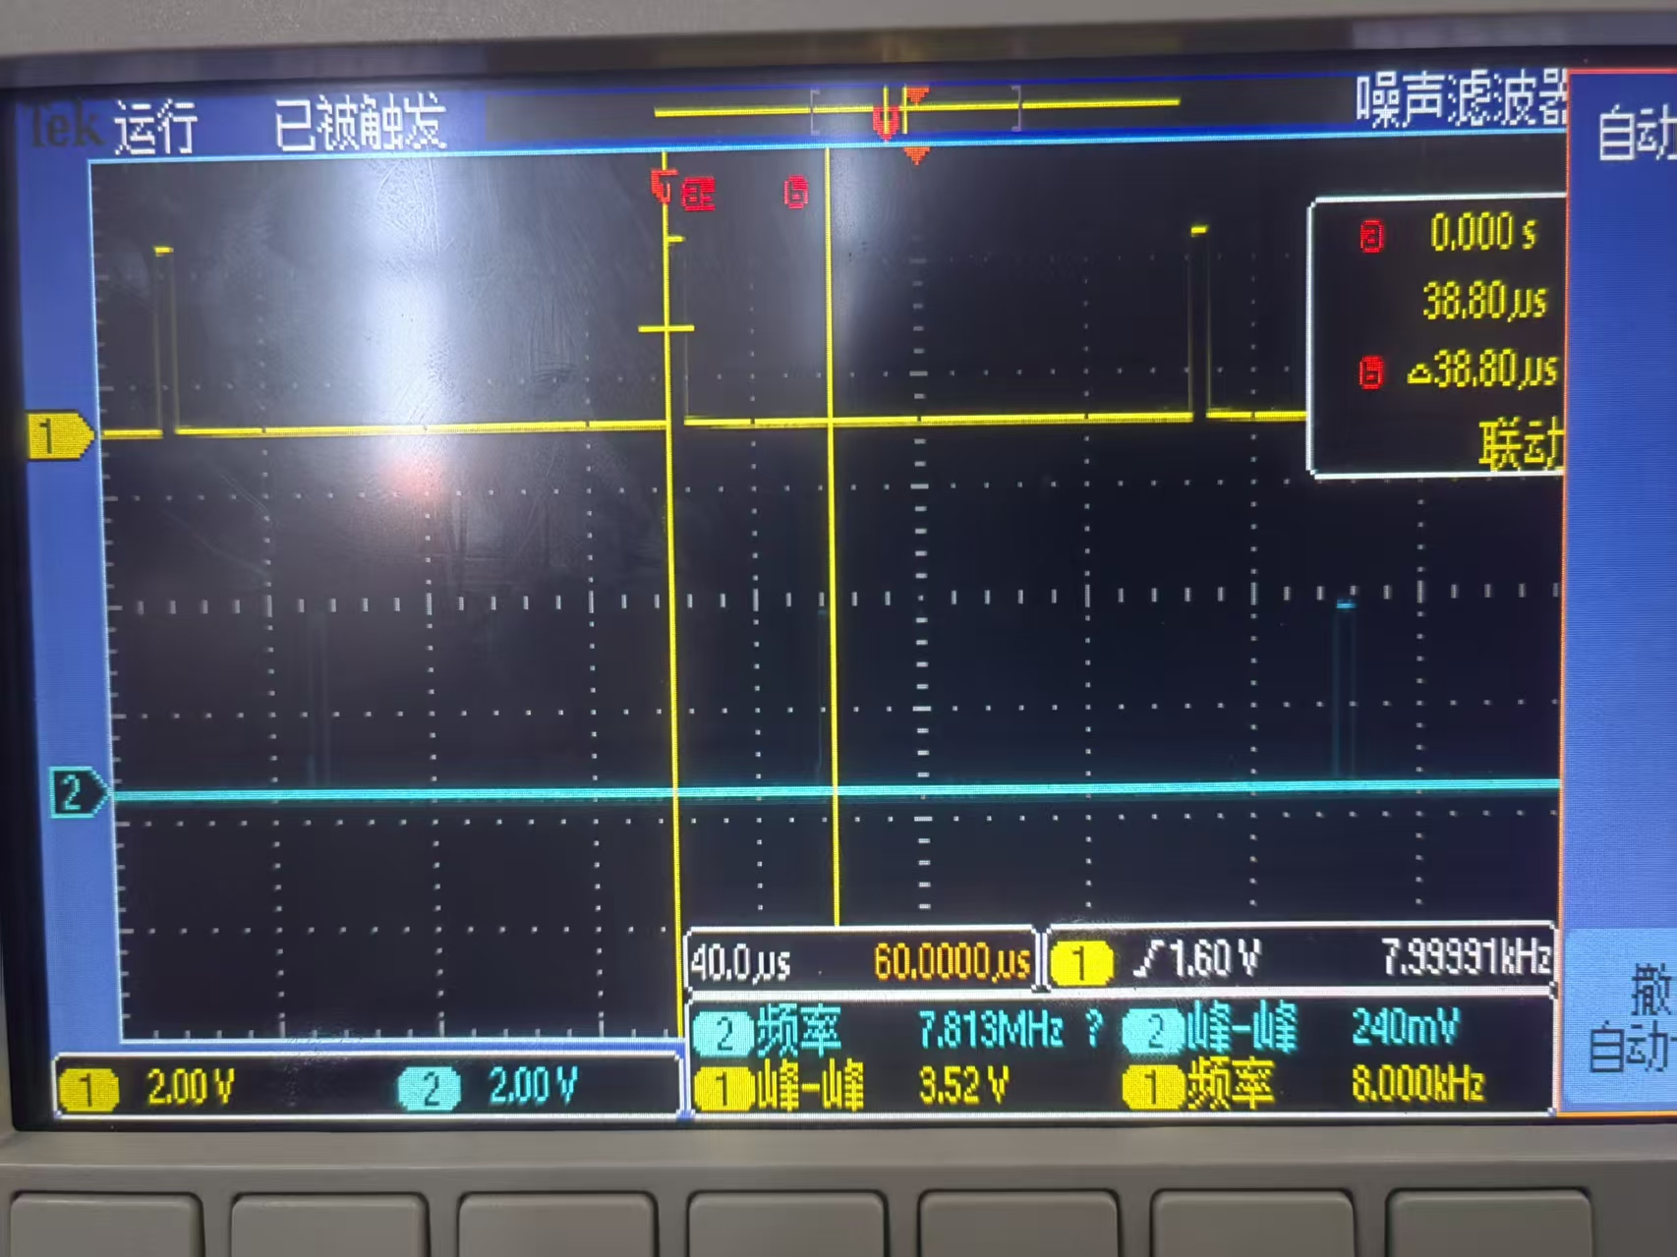
4-bit
5-bit
6-bit | 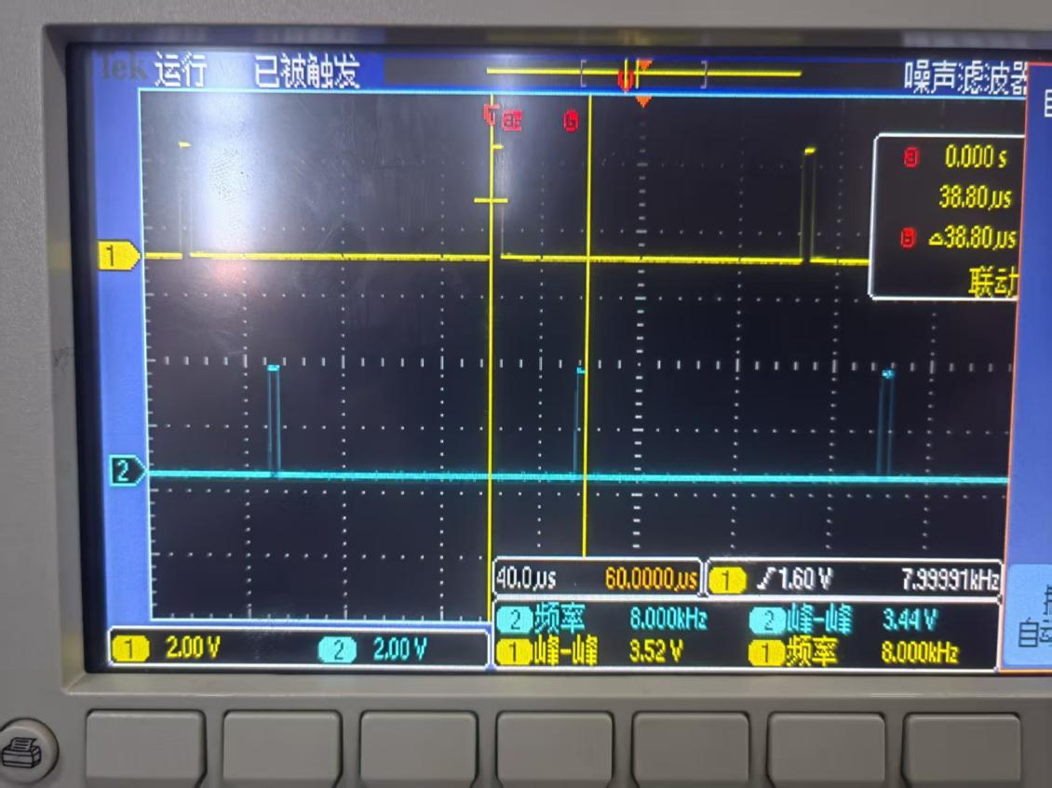
由表1得，随着正确的帧头数据的增加，同步脉冲在1-3比特是出现的，只有当第4个帧头出现时，此时示波器中才出现微弱的同步脉冲输出，因此我们可以得知后方防护计数为4.
此时后方保护时间为：
$$T_{后}=(n−1)T_{S}$$

即为3Ts
后方保护时间是指：从捕捉到第一个同步码到系统进入同步状态这段时间称为后方保 护时间，可表示为 Td；计算后方保护时间 Td。注意：后方保护的计数，是指只要在示波器出现微弱帧脉冲就算是真正的同步，因为前面是捕捉同步码，有可能会是假同步，所以只有在示波器上一出现帧脉冲，就说明是真正同步。

(4). 前向保护测试（维持态）
系统在进入同步状态后设置了前方保护，前方保护是为了防止假失步的不利影响。前
方保护是这样防止假失步的不利影响的：当同步系统检测不到同步码时，并不立即进入捕
捉态，而是当连续 m 次（m 称为前方保护计数）检测不到同步码后，才判为系统真正失步， 然后进入捕捉状态，重新开始捕捉同步码。将示波器分别观测：发送端帧同步脉冲（“复用帧同步输出”），接收端检测的帧同步脉冲（“帧同步脉冲输出”）。单击“前向保护”按钮，弹出 16bit 拨码开关。将 16bit 设置为全“0”，则连续 16 帧数据帧头均未加错，观测此时“复用帧同步输出”帧脉冲是否正确？逐渐增加错误帧头个数(将拨码开关设置为 1)，如：1bit、2bit、3bit、4bit…（连续的 n-bit），观测 6TP6 帧同步检测信息是否有丢失，并同时用示波器观测 3P1 和 6P2 是否相同？根据译码输出出错来记录前向保护计数 m 的个数。
1-bit | 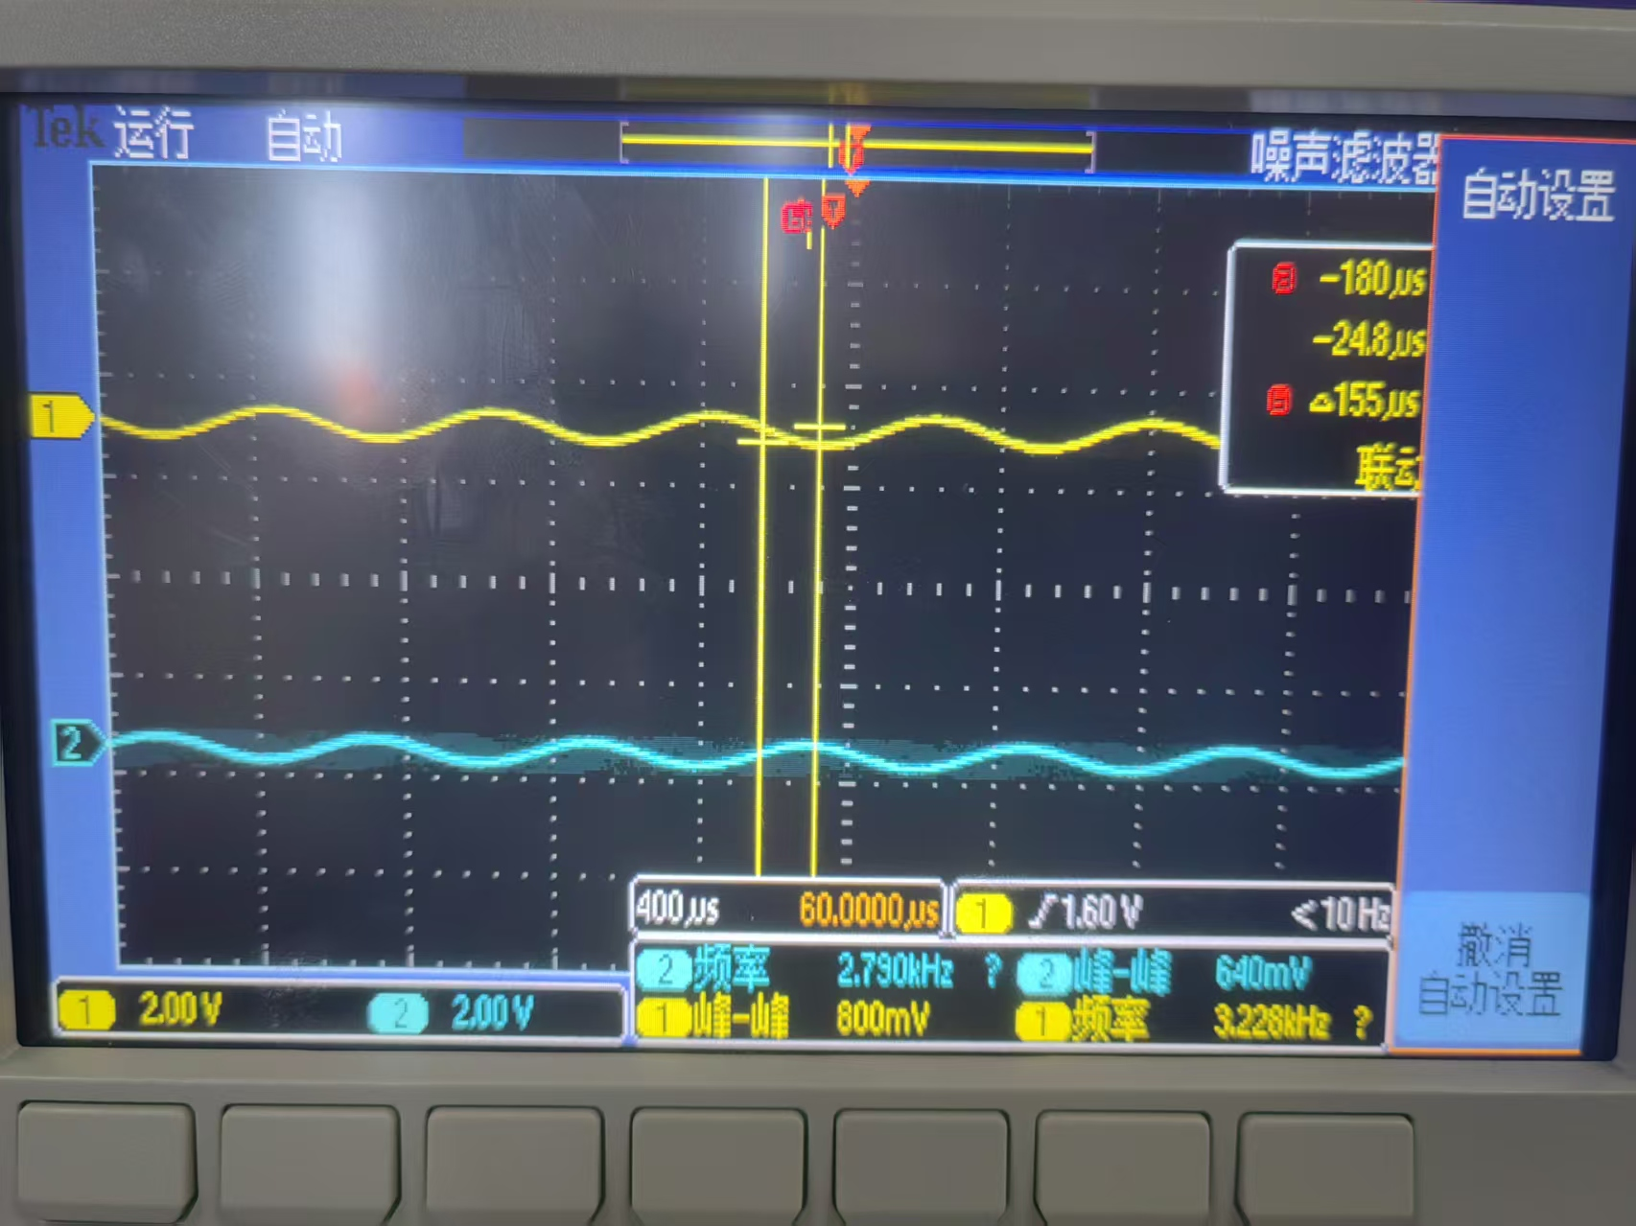 | 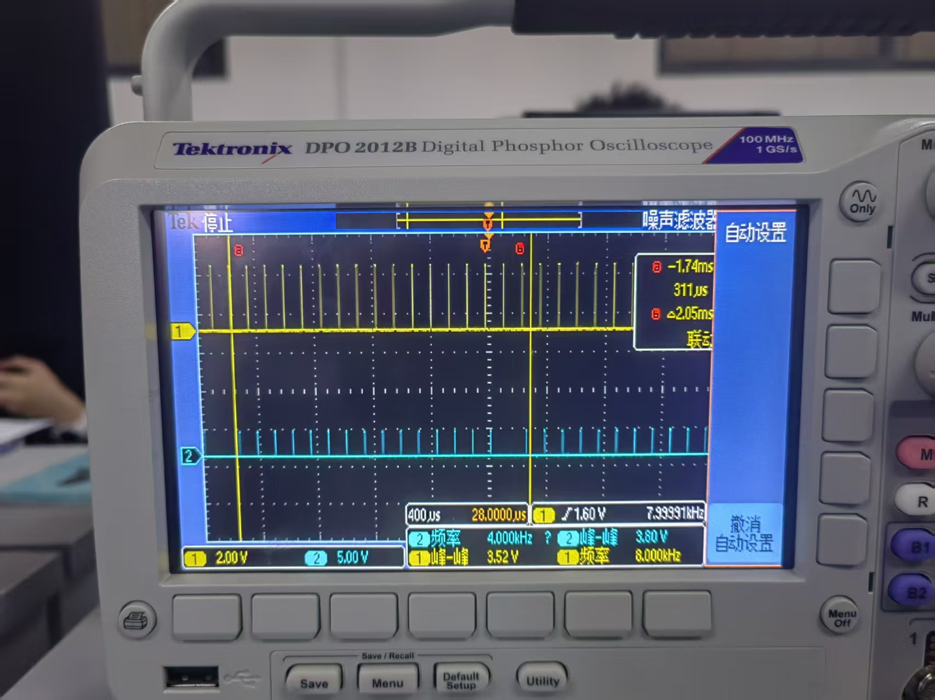
2-bit | 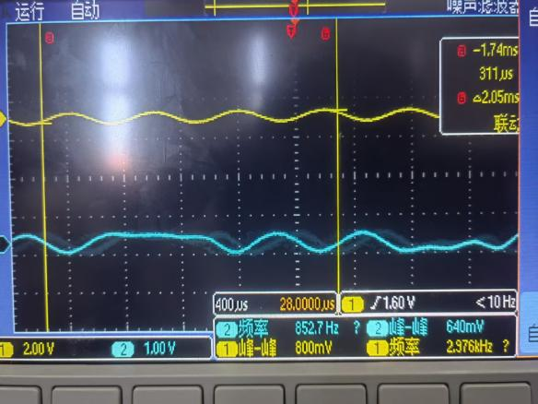 | 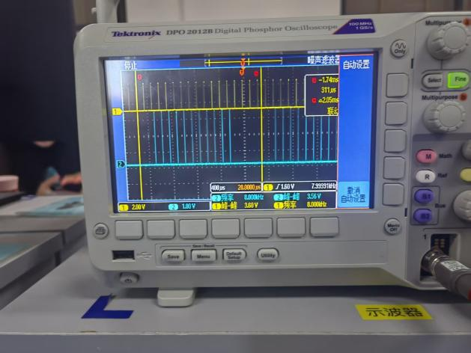
我们可以发现，当我们为一个帧头加错时，此时同步脉冲输出出现了一段时间的空缺，但此时的译码结果却是完全正确的，这说明此时处于假失步状态，但当我们为连续两个帧头加错时，其译码结果已经出现了错误，此时才是真正的失步，因此我们得到前方保护计数为:2
$$T_{前}=(m−1)T_{S}$$
此时前方保护时间为：1个Ts
前方保护时间是指：从第一个帧同步码丢失起到帧同步系统进入捕捉状态为止的这段 时间称为前方保护时间，计算前向保护时间 Ts。注意：前方保护计数，要把帧脉冲和译码
结合起来看，开始帧脉冲丢失但译码正确说明是假失步，到第某个帧仍丢失但译码错了，说 明是真正失步，此时记录个数是前方保护的个数。实验报告中详细分析一下。
根据后方保护和前方保护测出的结果，画出本实验的状态机。
(二)、实验结束
实验结束，关闭电源，拆除信号连线，并按要求放置好实验附件和实验模块。
六、实验报告
1、整理实验数据和结果，得出有关结论。
2、总结实验后的收获和经验（原理、电路、仪器使用等等）。

3、总结实验的不足和待改进之处。

